TUẦN 14: CHỦ ĐỀ 1: MỘT SỐ HÌNH PHẲNG, CHU VI VÀ DIỆN TÍCH
Bài 27: DIỆN TÍCH HÌNH TRÒN (T4)

I. YÊU CẦU CẦN ĐẠT:
1. Năng lực đặc thù:
- Tính được diện tích hình tròn;
- Áp dụng được công thức tính diện tích hình tròn trong một số tình huống thực tế.
2. Năng lực chung.
- Năng lực tự chủ, tự học: Chủ động tích cực tìm hiểu diện tích hình tròn
- Năng lực giải quyết vấn đề và sáng tạo: Biết vận dụng được công thức tính diện tích hình tròn trong một số tình huống thực tế.
- Năng lực giao tiếp và hợp tác: Có thói quen trao đổi, thảo luận cùng nhau hoàn thành nhiệm vụ dưới sự hướng dẫn của giáo viên.

3. Phẩm chất.
- Phẩm chất chăm chỉ: Ham học hỏi tìm tòi để hoàn thành tốt nội dung học tập.
- Phẩm chất trách nhiệm: Có ý thức trách nhiệm với lớp, tôn trọng tập thể.
II. ĐỒ DÙNG DẠY HỌC
- SGK và các thiết bị, học liệu và đồ dùng phục vụ cho tiết dạy.

III. HOẠT ĐỘNG DẠY HỌC

Hoạt động của giáo viên | Hoạt động của học sinh
1. Khởi động:
- Mục tiêu:
+ Tạo không khí vui vẻ, phấn khởi trước giờ học.
+ Thông qua khởi động, giáo viên dẫn dắt bài mới hấp dẫn để thu hút học sinh tập trung.
- Cách tiến hành:
- GV tổ chức vận động bài hát “Lớp chúng ta đoàn kết” để khởi động bài học.  https://youtu.be/69Gw3tnfwGU?si=LYz36SPkuuRh-GeT  - GV Nhận xét, tuyên dương.  - GV cho HS quan sát tranh và nêu ND tranh  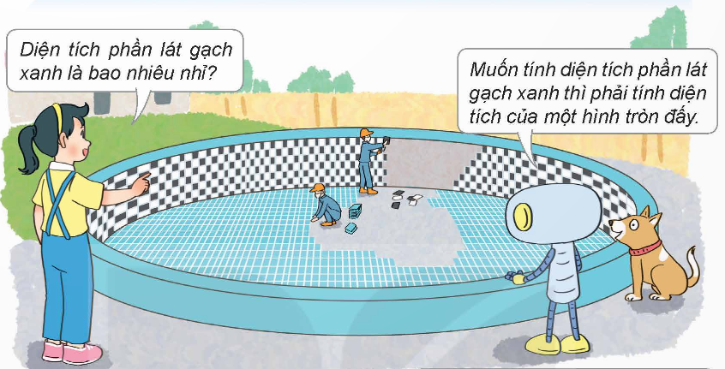  ? Bức tra nêu nội dung gì?  ? Bạn Mai đã có thắc mắc điều gì?  - GV dẫn dắt vào bài mới:  Vậy để giải thích được điều thắc mắc của Mai chúng ta sẽ làm như thế nào? Bài học ngày hôm nay cô cùng các con sẽ cùng giải thích điều ấy.  - GV giưới thiệu bài và ghi bảng | - HS tham gia vận động  - HS quan sát tranh và nêu ND tranh theo yêu cầu của GV  + Mai và Rô-bốt đến công viên gần nhà và thấy các chú công nhân đang lát gạch cho một bể bơi.  + Mai thắc mắc về diện tích lát gạch xanh  - HS lắng nghe.
2. Khám phá:
- Mục tiêu:
+ Tính được diện tích hình tròn
- Cách tiến hành:
a. Diện tích hình tròn  - GV giới thiệu tình huống qua tranh, mời HS quan sát và nêu tình huống:  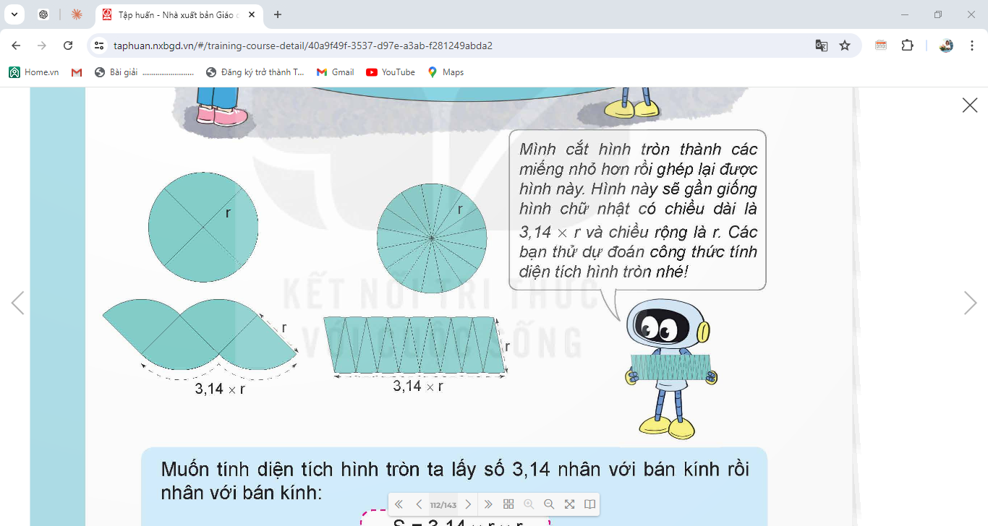  - GV đưa màn chiếu hai hình tròn giống nhau đã cắt thành 4 và 16 phẩn bằng nhau  - GV có thể sử dụng hình tròn đã cắt thành nhiều phần hơn nữa, chẳng hạn 24 phần để minh hoạ.  - GV cho HS đọc hướng dẫn của Rô-bốt  - GV yêu cầu HS thảo luận nhóm 4 theo yêu căt hình tròn thành các phần bằng nhau.  - GV mời đại diện các nhóm lên trình bày  - GV mời HS nhận xét bổ sung  - GV giới thiệu công thức tính diện tích hình tròn: Hình tròn cắt ra thành càng nhiều phần bằng nhau thì hình xếp được càng giống với hình chữ nhật có chiều rộng là bán kính hình tròn và chiếu dài là nửa chu vi hình tròn nhân (bằng 3,14 nhân với bán kính hình tròn).  Diện tích hình tròn = Diện tích hình chữ nhật xếp được = Chiều dài x Chiều rộng = 3,14 × r × r  ? Muốn tính diện tích hình tròn ta làm thế nào?  - GV nhận xét và chốt | - HS quan sát tranh và cùng nhau nêu tình huống:  - HS quan sát trên màn chiếu và làm theo yêu cầu của GV  - 1 HS đọc lời của Rô-bốt  - HS thảo luận nhóm 4 theo yêu cầu.  - Đại diện nhóm lên chia sẻ  - HS nhận xét và bổ sung  - HS lắng nghe  - Muốn tính diện tích hình tròn ta lấy 3,14 nhân với bán kính rồi nhân với bán kính.
b. Ví dụ  - GV đưa ví dụ lên bảng chiếu  - GV yêu cầu HS đọc yêu cầu ví dụ: Cho bán kính hình tròn là 10cm. Hãy tính diện tích hình tròn?  Bài toán cho biết gì?  Bài toán hỏi gì?  Muốn tính diện tích hình tròn ta làm như thế nào?  - GV yêu cầu HS nêu phép tính bài giải  - GV mời HS nêu lời giải.  - Gv mời HS nhận xét bài bạn  - Gv nhận xét và chốt quy tắc tính diện tích hình tròn:  Muốn tính diện tích hình tròn ta lấy số 3,14 nhận với bán kính rồi nhân với bán kính:  S = 3,14 × r × r  Trong đó: S là diện tích hình tròn, r là bán kính hình tròn.  - GV mời 3-4 HS đọc lại quy tắc. | - HS quan sát bảng chiếu  - HS đọc yêu cầu ví dụ.  + BT cho biết bán kính hình tròn là 10cm.  + BT yêu cầu tính diện tích hình tròn.  + Ta lấy 3,14 nhân bán kính rồi nhân với bán kính.  - HS làm bài cá nhân  - HS làm bảng  Bài giải  Diện tích hình tròn là:  3,14 × 10 × 10 = 314 (cm²)  Đáp số: 314 cm²  - HS nhận xét và bổ sung  - HS đọc lại quy tắc và học thuộc.
2. Hoạt động luyện tập
- Mục tiêu:
+ HS vận dụng được cách tính hình tròn và áp dụng vào tính huống cụ thể
- Cách tiến hành:
Bài 1. Hoàn thành bảng sau (theo mẫu).  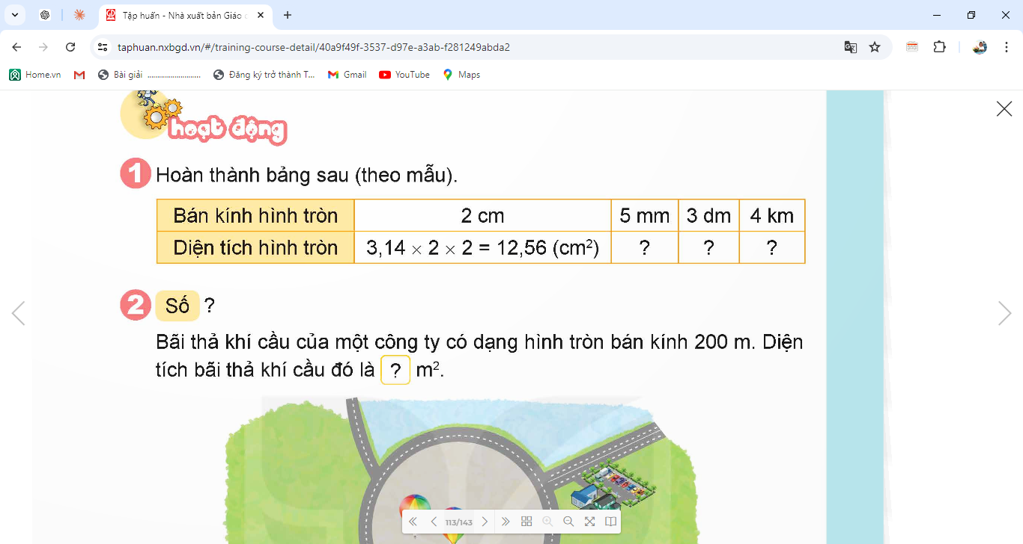  - GV yêu cầu HS đọc đề bài.  - GV mời HS làm việc nhóm đôi: thực hiện diện tích hình tròn.  - GV mời các nhóm báo cáo kết quả.  - Mời các nhóm khác nhận xét, bổ sung.  - GV nhận xét tuyên dương (sửa sai) | - HS đọc yêu cầu bài  - HS thảo luận và thực hiện làm nhóm đôi.  - Các nhóm báo cáo kết quả.  - Các nhóm khác nhận xét, bổ sung.  - Lắng nghe, (sửa sai nếu có)
  Bán kính hình tròn | Diện tích hình tròn
  2 cm | 3,14 × 2 × 2 = 12,56 (cm²)
  5 mm | 3,14 × 5 × 5 = 78,5 (mm²)
  3 dm | 3,14 × 3 × 3 = 28,26 (dm²)
  4 km | 3,14 × 4 × 4 = 50,24 (km²)
Bài 2. Số?  Bãi thả khí cầu của một công ty có dạng hình tròn bán kính 200m. Diện tích bãi thả khí cầu đó là m².  ?  - GV mời HS đọc yêu cầu bài.  - GV cùng HS khai thác bài toán.  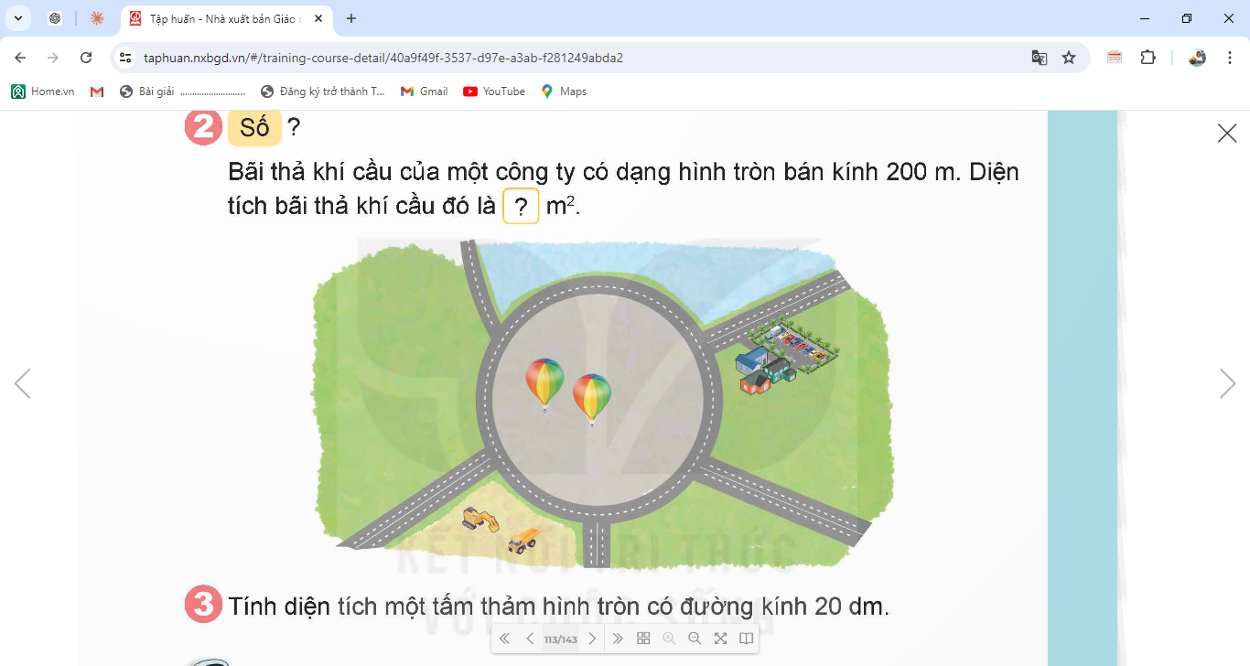  - GV mời HS làm bài tập cá nhân vào vở.  - GV mời HS nêu đáp án đúng  - GV mời HS nhận xét bài bạn  - GV chấm bài, đánh giá, nhận xét và tuyên dương. | - 1 HS đọc yêu cầu bài, cả lớp theo dõi  - HS khai thác bài toán  - HS làm bài cá nhân vào vở  - HS nêu đáp án đúng  Bãi thả khí cầu của một công ty có dạng hình tròn bán kính 200m. Diện tích bãi thả khí cầu đó là m².  125 600  - HS nhận xét và bổ sung bài bạn  - HS lắng nghe, rút kinh nghiệm
4. Vận dụng trải nghiệm.
- Mục tiêu:
+ Củng cố những kiến thức đã học trong tiết học để học sinh khắc sâu nội dung.
+ Vận dụng kiến thức đã học vào thực tiễn. Qua đó HS có cơ hội phát triển năng lực lập luận, tư duy toán học và năng lực giao tiếp toán học.
+ Tạo không khí vui vẻ, hào hứng, lưu luyến sau khi học sinh bài học.
- Cách tiến hành:
- GV nêu yêu cầu bài toán  Bài 3: Tính điện tích một tấm thảm hình tròn có đường kính 20dm  - GV yêu cầu HS phân tích bài toán.  - GV yêu cầu HS làm bài nhóm đôi  - GV mời đại diện chia sẻ bài  - GV mời nhóm khác nhận xét và bổ sung  - GV nhận xét chốt, tuyên dương.  - GV nhận xét tiết học.  - GV dặn dò bài về nhà. | - HS lắng nghe bài toán  - HS phân tích bài toán  - HS thảo luận nhóm đôi  - HS đại diện chia sẻ bài tập  Bài giải  Bán kính cùa tấm thảm là:  20 : 2 = 10 (dm)  Diện tích cùa tấm thảm là:  3,14 × 10 × 10 = 314 (dm²)  Đáp số: 314 dm².  - HS nhóm nhận xét và bổ sung bài bạn.  - HS lắng nghe, rút kinh nghiệm.
IV. ĐIỀU CHỈNH SAU BÀI DẠY:

------------------------------------------------
CHỦ ĐỀ 1: MỘT SỐ HÌNH PHẲNG, CHU VI VÀ DIỆN TÍCH
Bài 27: LUYỆN TẬP (T5)

I. YÊU CẦU CẦN ĐẠT:
1. Năng lực đặc thù:
- Củng cố tính chu vi và diện tích hình tròn; áp dụng để giải quyết một số vẩn đề thực tiễn.
- Áp dụng được công thức tính chu vi và tính diện tích hình tròn trong một số tình huống thực tế.
2. Năng lực chung.
- Năng lực tự chủ, tự học: Chủ động tích cực tìm hiểu tính chu vi và diện tích hình tròn
- Năng lực giải quyết vấn đề và sáng tạo: Biết vận dụng được công thức tính diện tích hình tròn trong một số tình huống thực tế.
- Năng lực giao tiếp và hợp tác: Có thói quen trao đổi, thảo luận cùng nhau hoàn thành nhiệm vụ dưới sự hướng dẫn của giáo viên.

3. Phẩm chất.
- Phẩm chất chăm chỉ: Ham học hỏi tìm tòi để hoàn thành tốt nội dung học tập.
- Phẩm chất trách nhiệm: Có ý thức trách nhiệm với lớp, tôn trọng tập thể.
II. ĐỒ DÙNG DẠY HỌC
- SGK và các thiết bị, học liệu và đồ dùng phục vụ cho tiết dạy.

III. HOẠT ĐỘNG DẠY HỌC

Hoạt động của giáo viên | Hoạt động của học sinh
1. Khởi động:
- Mục tiêu:
+ Tạo không khí vui vẻ, phấn khởi trước giờ học.
+ Thông qua khởi động, giáo viên dẫn dắt bài mới hấp dẫn để thu hút học sinh tập trung.
- Cách tiến hành:
- GV tổ chức cho HS chơi trò chơi “Ai nhanh hơn”  - GV hướng dẫn HS cách chơi: nghe câu hỏi, lựa chọn đáp án bằng cách giơ thẻ.  Câu 1: Công thức nào sau đây để tính chu vi hình tròn?  A. 3,14 × r × 2 B. 3,14 × d × 2  C. 3,14 × r × r D. 3,14 × d × d  Câu 2: Công thức 3,14 × r × r dùng để tính gì?  A. Chu vi hình tròn B. Diện tích hình tròn  C. Độ dài hình tròn D. Bán kính hình tròn.  Câu 3: Hình tròn nào có chu vi lớn nhất?  A. Hình I, bán kính 50 m  B. Hình II, bán kính 70 m  C. Hình III, bán kính 90 m  D. Hình IV, bán kính 110m  Câu 4: Diện tích hình tròn vừa tìm được ở câu hỏi 3 là bao nhiêu?  A. 3 799m² B. 37,994m²  C. 37 994m² D. 3 994m²  - GV mời HS trả lời giải thích lý do chọn đáp án đó.  - GV nhận xét, tuyên dương, trao thưởng(nếu có)  - GV dẫn dắt vào bài mới: Ở các tiết học trước chúng ta đã được học cách tính chu vi và diện tích hình tròn. Để khắc sâu hơn về cách tính đó cô cùng chúng ta vào bài học ngày hôm nay.  - GV giới thiệu và ghi tên bài bảng | - HS chơi trò chơi “Ai nhanh hơn?”.  - HS tham gia trò chơi, đưa ra đáp án.  Câu 1: C  Câu 2: B  Câu 3: D  Câu 4: C  - 1 – 2 HS giải thích lí do chọn đáp án cho mỗi câu hỏi.  - HS lắng nghe, rút kinh nghiệm.  - HS lắng nghe  - HS nêu tên bài.
2. Hoạt động luyện tập
- Mục tiêu:
+ HS vận dụng được cách tính chu vi và diện tích hình tròn và áp dụng vào tình huống cụ thể
- Cách tiến hành:
Bài 1. a. Chọn câu trả lời đúng.  Hình tròn phủ sóng của trạm phát sóng nào dưới đây có chu vi bé nhất?  A. Trạm I, bán kính 150 m  B. Trạm II, bán kính 100 m  C. Trạm III, bán kính 200 m  b. Số?  Diện tích hình tròn phủ sóng vừa tìm được ở câu a là m²  ?  - GV yêu cầu HS đọc đề bài.  - GV mời HS làm việc nhóm đôi thảo luận để tìm đáp án chính xác  - GV mời các nhóm báo cáo kết quả.  - Mời các nhóm khác nhận xét, bổ sung.  - GV nhận xét tuyên dương (sửa sai) | - HS đọc yêu cầu bài  - HS thảo luận và thực hiện làm nhóm đôi.  a. B  b. Diện tích hình tròn phủ sóng vừa tìm được ở câu a là 31 400m²  - Các nhóm báo cáo kết quả.  - Các nhóm khác nhận xét, bổ sung.  - Lắng nghe, (sửa sai nếu có)
Bài 2.  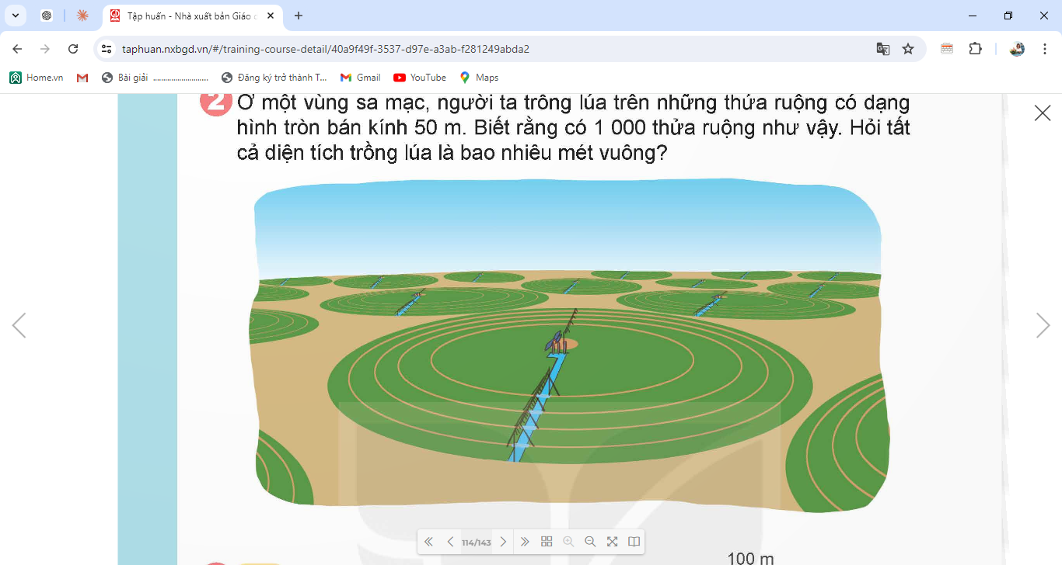  - GV mời HS đọc yêu cầu bài.  - GV cùng HS khai thác bài toán.  ? Bài cho biết gì?  ? Bài toán hỏi gì?  ? Muốn tính diện tích hình tròn ta làm như thế nào?  - GV mời HS làm bài tập cá nhân vào vở.  - GV mời HS nêu đáp án đúng  - GV mời HS nhận xét bài bạn  - GV đánh giá, nhận xét và tuyên dương. | - 1 HS đọc yêu cầu bài, cả lớp theo dõi  - HS khai thác bài toán  + BT cho biết có 1 000 thửa ruộng hình tròn, và bán kính của mỗi thửa ruộng là 50m  + BT yêu cầu tính diện tích trồng lúa là bao nhiêu mét vuông.  + Ta lấy 3,14 nhân bán kính rồi nhân với bán kính.  - HS làm bài cá nhân vào vở  - HS nêu đáp án đúng  Bài giải  Diện tích một thửa ruộng hình tròn là: 3,14 × 50 × 50 = 7 850 (m²)  Tất cả diện tích trồng lúa trên sa mạc là: 7 850 × 1 000 = 7 850 000 (m²)  Đáp số: 7 850 000 m².  - HS nhận xét và bổ sung bài bạn  - HS lắng nghe, rút kinh nghiệm
Bài 3: Số?  Một sân vận động được xây dựng trên mảnh đất tạo bởi một hình chữ nhật và hai nửa hình tròn có kích thước như hình bên. Diện tích mảnh đất đó là m²  ?  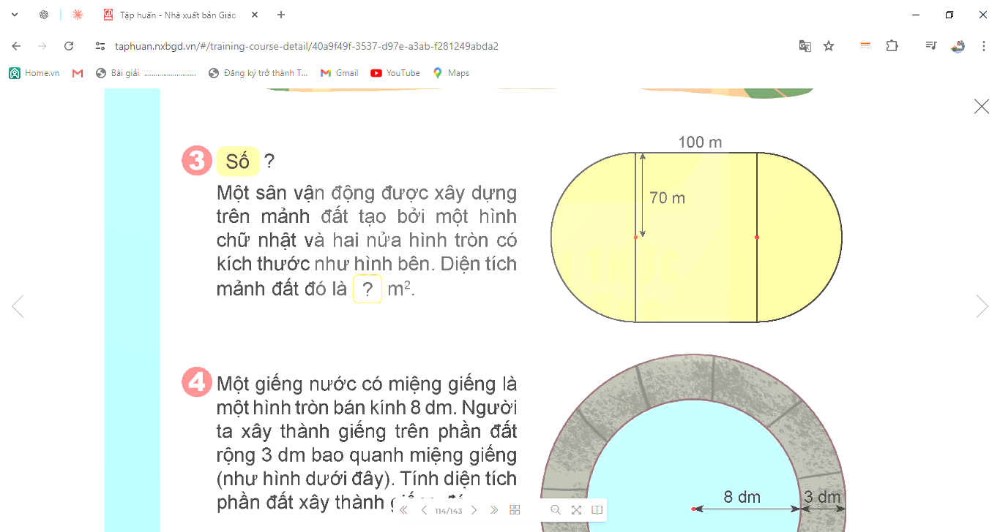  - GV mời HS đọc yêu cầu bài.  ? Muốn tính diện tích mảnh đất ấy ta làm như thế nào?  - GV mời HS làm bài tập nhóm đôi để tìm ra kết quả.  - GV mời đại diện nêu đáp án đúng  - GV mời HS nhận xét bài bạn  - GV nhận xét  ? Hãy giải thích vì sao con làm ra được kết quả đó?  - GV đánh giá, nhận xét và tuyên dương. | - HS đọc yêu cầu bài  - HS nêu cách làm của mình.  - HS thảo luận nhóm đôi và tìm ra kết quả.  - HS đại diện nhóm trình bày  Diện tích mảnh đất đó là m²  29 386  - HS nhận xét và bổ sung bài bạn  - HS nêu cách giải thích  - HS lắng nghe, rút kinh nghiệm
4. Vận dụng trải nghiệm.
- Mục tiêu:
+ Củng cố những kiến thức đã học trong tiết học để học sinh khắc sâu nội dung.
+ Vận dụng kiến thức đã học vào thực tiễn. Qua đó HS có cơ hội phát triển năng lực lập luận, tư duy toán học và năng lực giao tiếp toán học.
+ Tạo không khí vui vẻ, hào hứng, lưu luyến sau khi học sinh bài học.
- Cách tiến hành:
- GV nêu yêu cầu bài toán  Bài 4: Một giếng nước có miệng giếng là một hình tròn bán kính là 8dm. Người ta xây thành giếng trên phần đất rộng 3dm bao quanh miệng giếng (như hình dưới đây). Tính diện tích phần đất xây thành giếng đó.  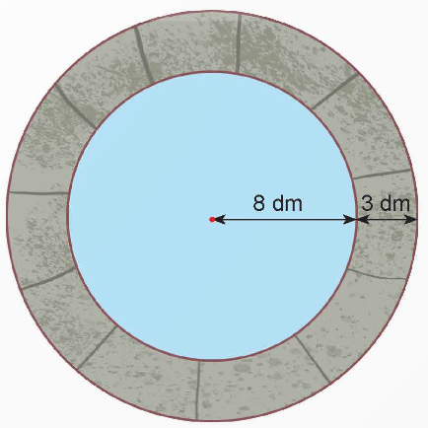  - GV yêu cầu HS phân tích bài toán.  ? Bán kính cùa miệng giếng là gì?  ? Bán kính của mặt nước là bao nhiêu đề-xi-mét?  ? Diện tích phấn đất xây thành giếng tính theo công thức nào dưới đây?  - GV yêu cầu HS làm bài nhóm đôi  - GV mời đại diện chia sẻ bài  - GV mời nhóm khác nhận xét và bổ sung  - GV nhận xét chốt, tuyên dương.  - GV nhận xét tiết học.  - GV dặn dò bài về nhà. | - HS lắng nghe bài toán  - HS phân tích bài toán  + Bao gồm miệng giếng và thành giếng.  + Bán kính của mặt nước là 8dm  + Ta lấy diện tích giếng nước cộng với diện tích miệng giếng.  - HS thảo luận nhóm đôi  - HS đại diện chia sẻ bài tập  Bài giải  Bán kính của giếng nước là:  8 + 3 = 11 (dm)  Diện tích miệng giếng là:  3,14 × 8 × 8 = 200,96 (dm²)  Diện tích cả giếng nước là:  3,14 × 11 × 11 = 379,94 (dm²)  Diện tích thành giếng là:  379,94 – 200,96 = 178,98 (dm²)  Đáp số: 178,98 dm².  - HS nhóm nhận xét và bổ sung bài bạn.  - HS lắng nghe, rút kinh nghiệm.
IV. ĐIỀU CHỈNH SAU BÀI DẠY:

------------------------------------------------
CHỦ ĐỀ 1: MỘT SỐ HÌNH PHẲNG, CHU VI VÀ DIỆN TÍCH
BÀI 28: THỰC HÀNH VÀ TRẢI NGHIỆM ĐO, VẼ,
LẮP GHÉP, TẠO HÌNH (T1)

I. YÊU CẦU CẦN ĐẠT:
1. Năng lực đặc thù:
- Giải quyết được một số vấn đề về đo, vẽ, lắp ghép, tạo hình gắn với một số hình phẳng và hình khối đã học.
- Nhận diện và cắt dán được các hình để ghép được thành ngôi nhà.
- Vận dụng và sáng tạo thêm cho sản phẩm ngôi nhà cắt dán của mình.
2. Năng lực chung.
- Năng lực tự chủ, tự học: Chủ động tích cực tìm hiểu về các hình phẳng và hình khối đã học.
- Năng lực giải quyết vấn đề và sáng tạo: Biết vận dụng và sáng tạo thêm cho sản phẩm ngôi nhà cắt dán của mình..
- Năng lực giao tiếp và hợp tác: Có thói quen trao đổi, thảo luận cùng nhau hoàn thành nhiệm vụ dưới sự hướng dẫn của giáo viên.

3. Phẩm chất.
- Phẩm chất chăm chỉ: Ham học hỏi tìm tòi để hoàn thành tốt nội dung học tập.
- Phẩm chất trách nhiệm: Có ý thức trách nhiệm với lớp, tôn trọng tập thể.
II. ĐỒ DÙNG DẠY HỌC
- SGK và các thiết bị, học liệu và đồ dùng phục vụ cho tiết dạy.

III. HOẠT ĐỘNG DẠY HỌC

Hoạt động của giáo viên | Hoạt động của học sinh
1. Khởi động:
- Mục tiêu:
+ Tạo không khí vui vẻ, phấn khởi trước giờ học.
+ Thông qua khởi động, giáo viên dẫn dắt bài mới hấp dẫn để thu hút học sinh tập trung.
- Cách tiến hành:
- GV tổ chức vận động bài hát “Hình dạng cho trẻ em” để khởi động bài học.  https://youtu.be/BViEcjpS52g  - GV Nhận xét, tuyên dương.  - GV kiểm tra đồ dùng của HS  - GV dẫn dắt vào bài mới: | - HS tham gia vận động  - HS kiểm tra đồ dùng của mình.  - HS lắng nghe.
2. Luyện tập:
- Mục tiêu:
+ Giải quyết được một số vấn đế vế đo, vẽ, ỉắp ghép, tạo hình gắn với một số hình phẳng đã học
- Cách tiến hành:
Bài 1. Làm nhà: Cắt rồi dán để tạo hình ngôi nhà (theo mẫu).  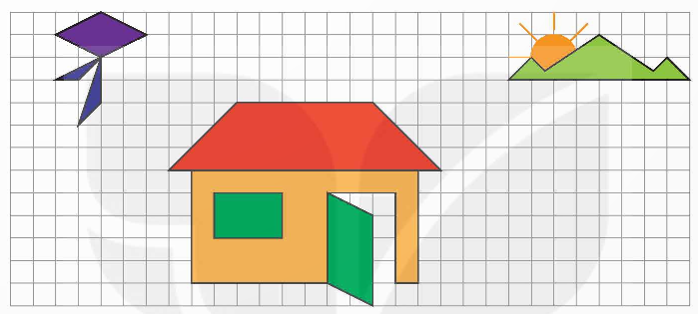  - GV yêu cầu HS đọc đề bài.  - GV yêu cầu HS quan sát hình và đặt câu hỏi.  ? Để tạo hình ngôi nhà cần các miếng ghép có dạng hình gì?  ? Để tạo hình con diều, cấn các miếng ghép có dạng hình gì?  ? Để tạo hình mặt trời lấp ló sau núi và ngọn núi cấn các miếng ghép có dạng hình gì?  - GV nhận xét  - GV yêu cầu HS thực hành làm theo nhóm 4 để hoàn thành sản phẩm theo ý tưởng sáng tạo của nhóm mình.  - GV mời các nhóm trình bày kết quả.  - Mời các nhóm khác nhận xét, bổ sung.  - GV nhận xét tuyên dương (sửa sai) | - HS đọc yêu cầu bài  - HS quan sát hình và trả lời câu hỏi.  - Mái nhà hình thang, cửa sổ hình chữ nhật, cửa đang mở hình bình hành,...  - Cánh diếu hình thoi, đuôi diều hình tam giác.  - Mặt trời hình tròn; ngọn núi là các hình tam giác.  - HS lắng nghe.  - HS thảo luận nhóm 4 và hoàn thành sản phẩm.  - Các nhóm trình bày kết quả.  - Các nhóm khác nhận xét, bổ sung.  - Lắng nghe, (sửa sai nếu có)
Bài 2. Trồng hoa, nuôi gà: Cắt rồi dán để tạo hình các con gà và các bông hoa (theo mẫu).  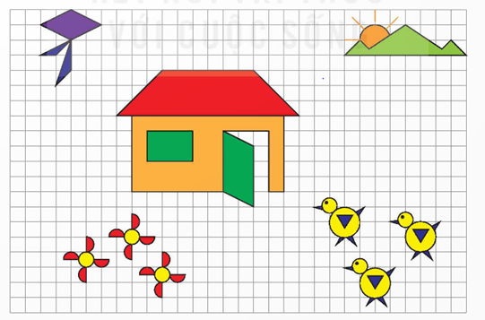  - GV mời HS đọc yêu cầu bài.  - GV yêu cầu HS quan sát hình và đặt câu hỏi.  ? Để tạo hình bông hoa cần các miếng ghép có dạng hình gì?  ? Để tạo hình con gà, cần các miếng ghép có dạng hình gì?  - GV nhận xét  - GV yêu cầu HS thực hành làm theo nhóm 4 để hoàn thành sản phẩm theo ý tưởng sáng tạo của nhóm mình.  - GV mời các nhóm trình bày kết quả.  - Mời các nhóm khác nhận xét, bổ sung.  - GV nhận xét tuyên dương (sửa sai) | - 1 HS đọc yêu cầu bài, cả lớp theo dõi  - Cần cắt các hình tròn màu vàng để làm nhụy hoa và các nửa hình tròn màu đỏ để làm cánh hoa.  - Cần cắt các hình tròn để làm đầu và thân con gà, các hình tam giác làm mỏ, cánh, chân và đuôi.  - HS lắng nghe.  - HS thảo luận nhóm 4 và hoàn thành sản phẩm.  - Các nhóm trình bày kết quả.  - Các nhóm khác nhận xét, bổ sung.  - Lắng nghe, (sửa sai nếu có)
4. Vận dụng trải nghiệm.
- Mục tiêu:
+ Củng cố những kiến thức đã học trong tiết học để học sinh khắc sâu nội dung.
+ Vận dụng kiến thức đã học vào thực tiễn. Qua đó HS có cơ hội phát triển năng lực lập luận, tư duy toán học và năng lực giao tiếp toán học.
+ Tạo không khí vui vẻ, hào hứng, lưu luyến sau khi học sinh bài học.
- Cách tiến hành:
- GV yêu cầu HS về nhà hoàn thành sản phẩm  - GV nhận xét chốt, tuyên dương.  - GV nhận xét tiết học.  - GV dặn dò bài về nhà. | - HS cùng lắng nghe.  - HS lắng nghe, rút kinh nghiệm.
IV. ĐIỀU CHỈNH SAU BÀI DẠY:

------------------------------------------------
CHỦ ĐỀ 1: MỘT SỐ HÌNH PHẲNG, CHU VI VÀ DIỆN TÍCH
BÀI 28: THỰC HÀNH VÀ TRẢI NGHIỆM ĐO, VẼ,
LẮP GHÉP, TẠO HÌNH (T1)

I. YÊU CẦU CẦN ĐẠT:
1. Năng lực đặc thù:
- Giải quyết được một số vấn đề về đo, vẽ, lắp ghép, tạo hình gắn với một số hình phẳng và hình khối đã học.
- Nhận diện và cắt dán được các hình để ghép được thành ngôi nhà.
- Vận dụng và sáng tạo thêm cho sản phẩm ngôi nhà cắt dán của mình.
2. Năng lực chung.
- Năng lực tự chủ, tự học: Chủ động tích cực tìm hiểu về các hình phẳng và hình khối đã học.
- Năng lực giải quyết vấn đề và sáng tạo: Biết vận dụng và sáng tạo thêm cho sản phẩm ngôi nhà cắt dán của mình..
- Năng lực giao tiếp và hợp tác: Có thói quen trao đổi, thảo luận cùng nhau hoàn thành nhiệm vụ dưới sự hướng dẫn của giáo viên.

3. Phẩm chất.
- Phẩm chất chăm chỉ: Ham học hỏi tìm tòi để hoàn thành tốt nội dung học tập.
- Phẩm chất trách nhiệm: Có ý thức trách nhiệm với lớp, tôn trọng tập thể.
II. ĐỒ DÙNG DẠY HỌC
- SGK và các thiết bị, học liệu và đồ dùng phục vụ cho tiết dạy.

III. HOẠT ĐỘNG DẠY HỌC

Hoạt động của giáo viên | Hoạt động của học sinh
1. Khởi động:
- Mục tiêu:
+ Tạo không khí vui vẻ, phấn khởi trước giờ học.
+ Thông qua khởi động, giáo viên dẫn dắt bài mới hấp dẫn để thu hút học sinh tập trung.
- Cách tiến hành:
- GV tổ chức vận động bài hát “Hình dạng cho trẻ em” để khởi động bài học.  https://youtu.be/BViEcjpS52g  - GV Nhận xét, tuyên dương.  - GV kiểm tra đồ dùng của HS  - GV dẫn dắt vào bài mới: | - HS tham gia vận động  - HS kiểm tra đồ dùng của mình.  - HS lắng nghe.
2. Luyện tập:
- Mục tiêu:
+ Giải quyết được một số vấn đế vế đo, vẽ, ỉắp ghép, tạo hình gắn với một số hình phẳng đã học
- Cách tiến hành:
Bài 1. Cắt rồi dán để tạo thành các hình (theo mẫu).  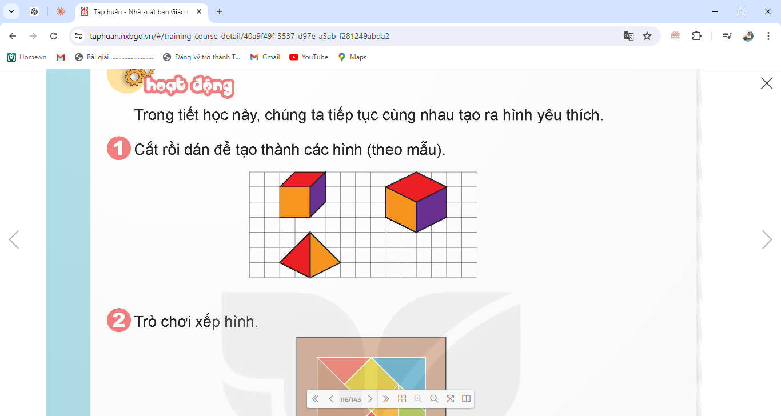  - GV yêu cầu HS đọc đề bài.  - GV yêu cầu HS quan sát hình và đặt câu hỏi.  ? Để tạo hình khối lập phương cần các miếng ghép có dạng hình gì?  ? Để tạo hình khối hộp chữ nhật cần các miếng ghép có dạng hình gì?  ? Để tạo hình kim tự tháp cần các miếng ghép có dạng hình gì?  - GV nhận xét  - GV yêu cầu HS thực hành làm theo nhóm 2 để hoàn thành sản phẩm.  - GV mời các nhóm trình bày kết quả.  - Mời các nhóm khác nhận xét, bổ sung.  - GV nhận xét tuyên dương (sửa sai) | - HS đọc yêu cầu bài  - HS quan sát hình và trả lời câu hỏi.  - Hình vuông, hình bình hành  - Hình thoi, hình bình hành.  - Hình tam giác.  - HS lắng nghe.  - HS thảo luận nhóm 2 và hoàn thành sản phẩm.  - Các nhóm trình bày kết quả.  - Các nhóm khác nhận xét, bổ sung.  - Lắng nghe, (sửa sai nếu có)
Bài 2. Trò chơi xếp hình.  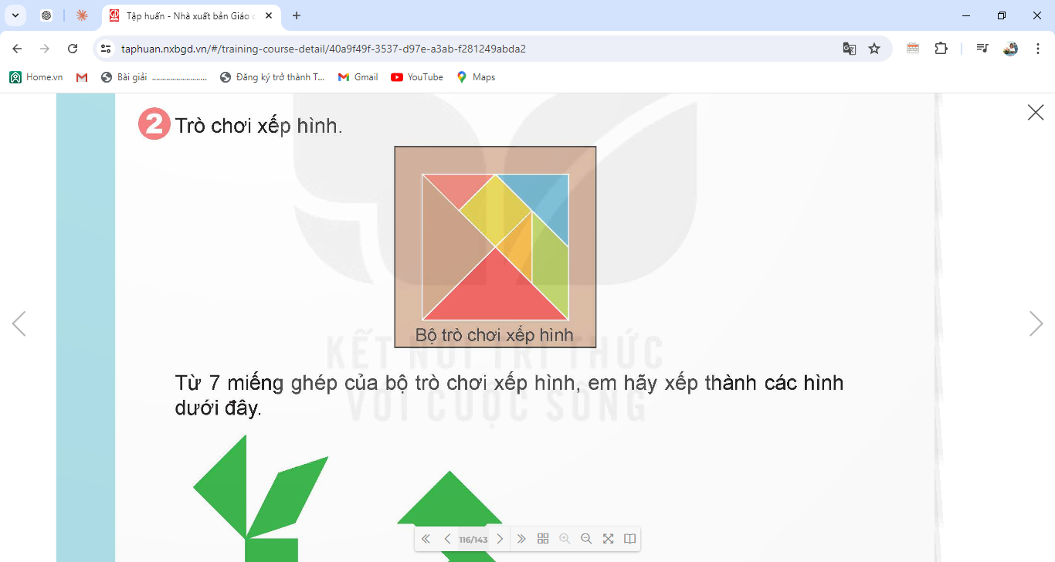  - GV mời HS đọc yêu cầu bài.  - GV yêu cầu HS quan sát hình và đặt câu hỏi.  ? Các miếng ghép trong bộ đô chơi xếp hình có dạng hình gì?  ? Các hình ảnh cần ghép (theo thú tự từ trái qua phải) là hình đồ vật gì, con vật gì?  - GV nhận xét  - GV yêu cầu HS thực hành làm theo nhóm 4 để hoàn thành sản phẩm theo mẫu  - GV cho HS chơi trò chơi: “Ai nhanh, Ai đúng?  - GV hướng dẫn cách chơi: Chia lớp thành 3 nhóm mỗi nhóm 5 thành viên, mời các nhóm lên hoàn thiện sản phẩm theo yêu cầu của SHS. Nhóm nào nhanh hơn và đúng thì nhóm đó thắng. Và được nhận phần thưởng.  - GV và cả lớp cổ vũ  - Mời các nhóm khác nhận xét, bổ sung.  - GV nhận xét tuyên dương (sửa sai) | - 1 HS đọc yêu cầu bài, cả lớp theo dõi  - 5 miếng ghép hình tam giác, 1 miếng ghép hình bình hành và 1 miếng ghép hình vuông  - Từ trái qua phải là con mèo, hình người và hình mũi tên.  - HS lắng nghe.  - HS thảo luận nhóm 4 và hoàn thành sản phẩm.  - HS tham gia chơi  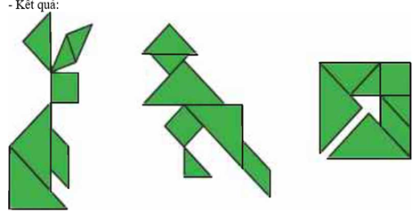  - Các nhóm cổ vũ.  - Các nhóm khác nhận xét, bổ sung.  - Lắng nghe, (sửa sai nếu có)
Bài 3: Em hãy gấp thuyền buồm theo hướng dẫn dưới đây.  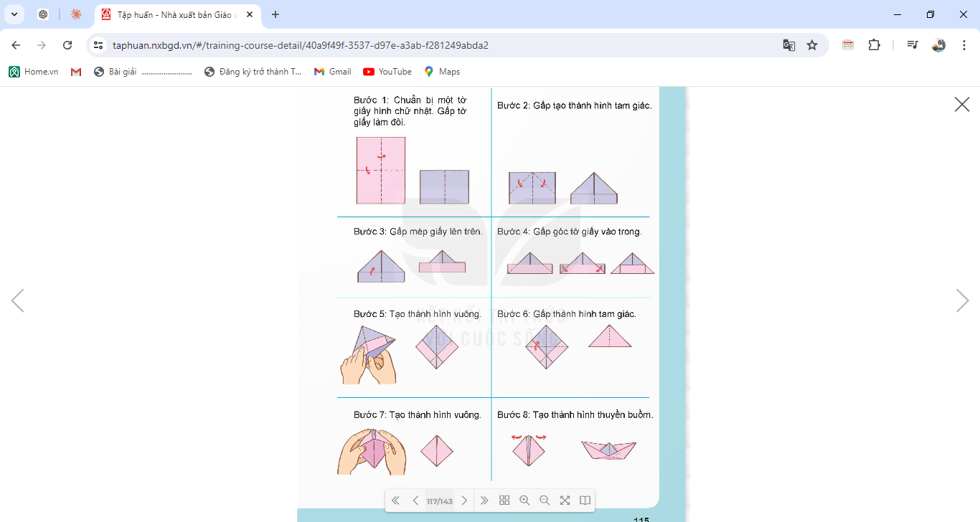  - GV mời HS đọc yêu cầu bài.  - GV yêu cầu HS quan sát hình và nêu các bước để gấp thuyền buồm.  ? Có mấy bước để gấp thuyền buồm?  ? Bước nào là bước hoàn thiện mẫu?  - GV cho HS chia lớp thành nhóm 6 và thi gấp giữa các nhóm với nhau  - GV cho HS thi Gấp theo số lượng  - GV nhận xét và tuyên dương nhóm gấp được nhiều và chiến thắng | - HS đọc yêu cầu bài tập.  - có 8 bước để gấp thuyền buồm.  - Bước số 8 hoàn thiện mẫu  - HS thảo luận nhóm 6 và chuẩn bị đồ dùng để gấp.  - Các nhóm thi gấp sản phẩm trong vòng 5 phút.
4. Vận dụng trải nghiệm.
- Mục tiêu:
+ Củng cố những kiến thức đã học trong tiết học để học sinh khắc sâu nội dung.
+ Vận dụng kiến thức đã học vào thực tiễn. Qua đó HS có cơ hội phát triển năng lực lập luận, tư duy toán học và năng lực giao tiếp toán học.
+ Tạo không khí vui vẻ, hào hứng, lưu luyến sau khi học sinh bài học.
- Cách tiến hành:
- GV yêu cầu HS về nhà có thể gấp các sản phẩm sáng tạo theo ý mình  - GV nhận xét chốt, tuyên dương.  - GV nhận xét tiết học.  - GV dặn dò bài về nhà. | - HS cùng lắng nghe.  - HS lắng nghe, rút kinh nghiệm.
IV. ĐIỀU CHỈNH SAU BÀI DẠY:

------------------------------------------------
BÀI 29: LUYỆN TẬP CHUNG (T1)

I. YÊU CẦU CẦN ĐẠT:
1. Năng lực đặc thù:
- Tính được diện tích hình tam giác, hình thang và hình tròn.
- Tính được chu vi hình tròn.
- Vẽ được đường cao cùa hình tam giác, hình thang trên giầy kẻ ô vuông, vẽ được đường tròn khi biết tâm và bán kính.
2. Năng lực chung.
- Năng lực tự chủ, tự học: Chủ động tích cực tìm hiểu tính chu vi và diện tích hình tròn
- Năng lực giải quyết vấn đề và sáng tạo: Biết vận dụng được công thức tính diện tích hình tròn trong một số tình huống thực tế.
- Năng lực giao tiếp và hợp tác: Có thói quen trao đổi, thảo luận cùng nhau hoàn thành nhiệm vụ dưới sự hướng dẫn của giáo viên.

3. Phẩm chất.
- Phẩm chất chăm chỉ: Ham học hỏi tìm tòi để hoàn thành tốt nội dung học tập.
- Phẩm chất trách nhiệm: Có ý thức trách nhiệm với lớp, tôn trọng tập thể.
II. ĐỒ DÙNG DẠY HỌC
- SGK và các thiết bị, học liệu và đồ dùng phục vụ cho tiết dạy.

III. HOẠT ĐỘNG DẠY HỌC

Hoạt động của giáo viên | Hoạt động của học sinh
1. Khởi động:
- Mục tiêu:
+ Tạo không khí vui vẻ, phấn khởi trước giờ học.
+ Thông qua khởi động, giáo viên dẫn dắt bài mới hấp dẫn để thu hút học sinh tập trung.
- Cách tiến hành:
- GV tổ chức cho HS chơi trò chơi “Ai nhanh hơn”  - GV hướng dẫn HS cách chơi: nghe câu hỏi, lựa chọn đáp án bằng cách giơ thẻ.  3,14 × r × r  (a + b) × h : 2  a × b  a × h : 2  Hình tròn  Hình thang  Hình chữ nhật  Hình tam giác  - GV yêu cầu HS nêu công thức đó  - GV nhận xét, tuyên dương  - GV dẫn dắt vào bài mới: Ở các tiết học trước chúng ta đã được học cách tính chu vi và diện tích của các hình. Để khắc sâu hơn về cách tính đó cô cùng chúng ta vào bài học ngày hôm nay.  - GV giới thiệu và ghi tên bài bảng | - HS chơi trò chơi “Ai nhanh hơn?”.  - HS tham gia trò chơi, đưa ra đáp án.  3,14 × r × r  (a + b) × h : 2  a × b  h × a : 2  Hình tròn  Hình thang  Hình chữ nhật  Hình tam giác  - HS nêu công thức khi trả lời.  - HS lắng nghe, rút kinh nghiệm.  - HS lắng nghe  - HS nêu tên bài.
2. Hoạt động luyện tập
- Mục tiêu:
+ HS vận dụng được cách tính chu vi và diện tích hình tròn và áp dụng vào tình huống cụ thể
- Cách tiến hành:
Bài 1. a. Vẽ vào vở các hình tam giác sau và vẽ đường cao lần lượt ứng với đáy BC, EG VÀ IK của mỗi hình tam giác đó.  b. Tính diện tích các hình tam giác ở câu a trong trường hợp mỗi ô vuông có cạnh 2,5cm.  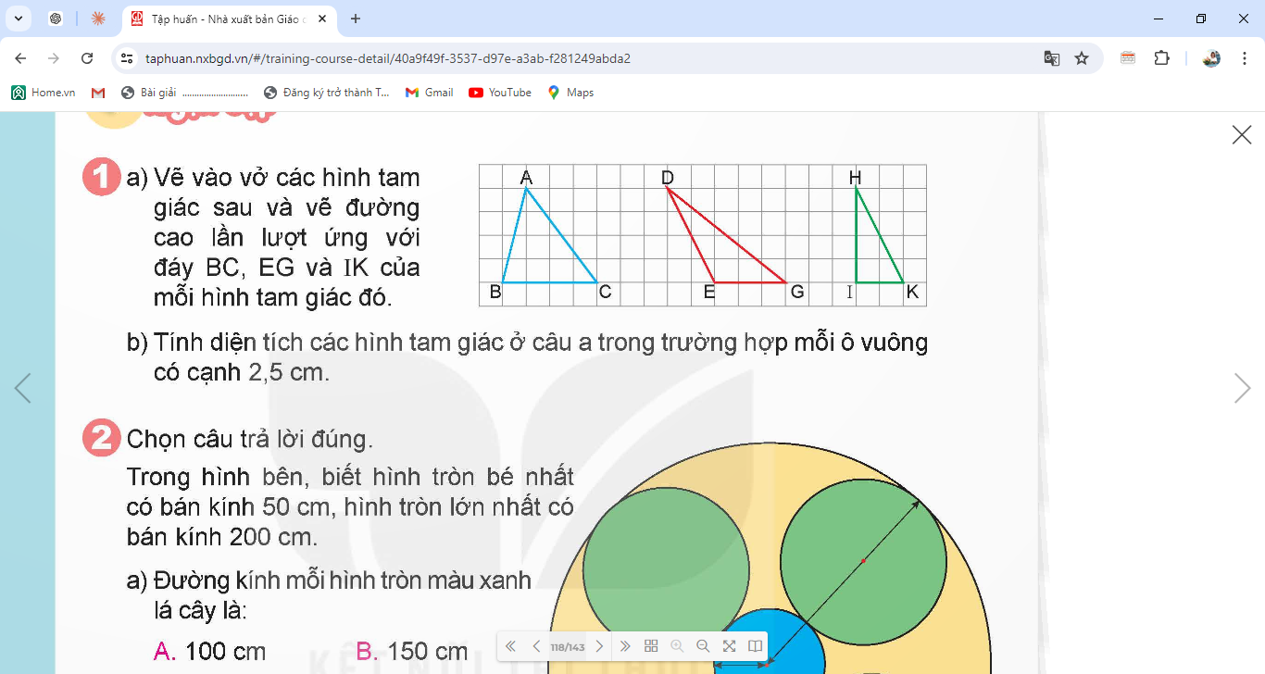  - GV yêu cầu HS đọc đề bài.  - GV mời HS làm việc cặp đôi phần a.  - GV yêu cầu đại diện lên trình bày bài của mình  - GV nhận xét  b. Tính diện tích các hình tam giác ở câu a trong trường hợp mỗi ô vuông có cạnh 2,5cm  - GV yêu cầu HS đọc đề bài.  ? Muốn tính được diện tích hình tam giac sta phải làm như thế nào?  ? Nêu cách tính diện tích hình tam giác?  - GV yêu cầu HS làm bài cá nhân  - GV mời 3HS lên chia sẻ bài  - GV mời HS khác nhận xét, bổ sung.  - GV nhận xét tuyên dương (sửa sai) | - HS đọc yêu cầu bài  - HS làm việc cặp đôi phần a và nêu kết quả.  - HS trình bày bài của mình  - HS nhận xét bài bạn.  - HS lắng nghe.  - HS đọc yêu cầu  + Cần tìm độ dài đường cao và cạnh đáy trước rối mới tính diện tích hình tam giác.  + HS nêu cách tính diện tích hình tam giác.  - HS làm bài cá nhân và đưa ra kết quả.  - 3HS lên chia sẻ bài  Bài giải  + Hình tam giác ABC:  Độ dài đáy BC là: 2,5 × 4 = 10 (cm). Chiều cao AH là: 2,5 × 4 = 10 (cm).  Diện tích hình tam giác ABC là:  10 × 10 : 2 = 50 (cm²).  + Hình tam giác DEG:  Độ dài đáy EG là: 2,5 × 3 = 7,5 (cm). Chiều cao DK là: 2,5 × 4 = 10 (cm).  Diện tích hình tam giác DEG là:  7,5 × 10 : 2 = 37,5 (cm²).  + Hình tam giác HIK:  Độ dài đáy IK là: 2,5 × 2 = 5 (cm).  Chiều cao tam giác HIK là:  2,5 × 4 = 10 (cm).  Diện tích hình tam giác HIK là:  5 × 10 : 2 = 25 (cm²).  - HS nhận xét, bổ sung.  - Lắng nghe, (sửa sai nếu có)
Bài 2. Chọn câu trả lời đúng.  Trong hình bên, biết hình tròn bé nhất có bán kính 50cm, hình tròn lớn nhất có bán kính 200cm.  a) Đường kính mỗi hình tròn màu xanh lá cây là:  A. 100cm B. 150cm  c. 400cm D. 300cm  b) Chu vi hình tròn lớn nhất gấp mấy lần chu vi hình tròn bé nhất?  A. 2 lần. B. 3 lần.  C. 4 lần. D. 5 lần.  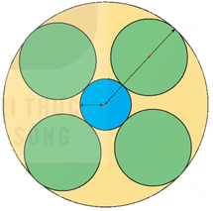  - GV mời HS đọc yêu cầu bài.  - GV cùng HS khai thác bài toán.  ? Nếu đề bài yêu cầu tìm bán kính hình tròn màu xanh, em làm thế nào?  ? Muốn tính chu vi hình tròn ta làm thế nào?  - GV mời HS làm bài tập cá nhân vào vở.  - GV mời HS nêu đáp án đúng  - GV mời HS nhận xét bài bạn  - GV đánh giá, nhận xét và tuyên dương. | - 1 HS đọc yêu cầu bài, cả lớp theo dõi  - HS khai thác bài toán  + Ta lấy đường kính chia cho 2: 150 : 2 = 75 (cm).  + Muốn tính chu vi hình tròn, ta lấy 3,14 nhân với 2 lần bán kính.  a) Đường kính mỗi hình tròn màu xanh lá cây là:  A. 100cm B. 150cm  c. 400cm D. 300cm  b) Chu vi hình tròn lớn nhất gấp mấy lần chu vi hình tròn bé nhất?  A. 2 lần. B. 3 lần.  C. 4 lần. D. 5 lần.  - HS làm bài cá nhân vào vở  - HS nhận xét và bổ sung bài bạn  - HS lắng nghe, rút kinh nghiệm
Bài 3: Số?  Một cái ao dạng nửa hình tròn có kích thước như hình vẽ. Tính chu vi cái ao.  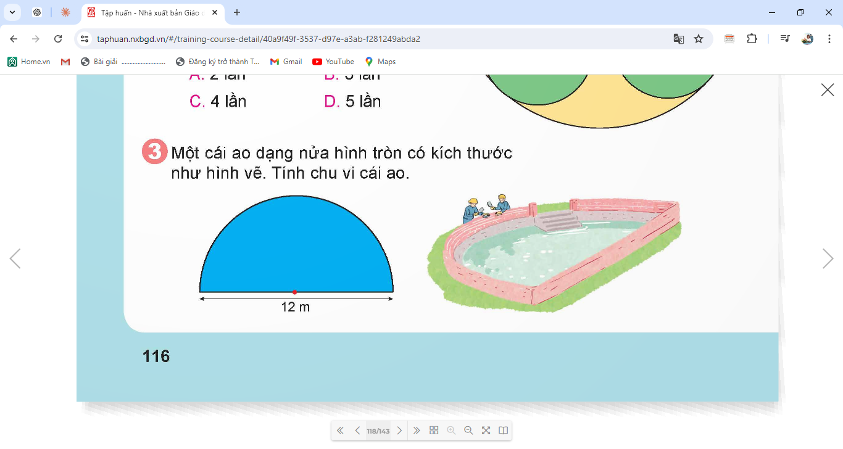  - GV mời HS đọc yêu cầu bài.  - GV và HS phân tích bài toán  ? Bài toán cho biết gì?  ? Bài toán hỏi gì?  ? Cái ao có dạng hình gì?  ? Chu vi của cái ao có bằng chu vi của cả hình tròn không?  ? Muốn tính chu vi cái ao ấy ta làm như thế nào?  - GV mời HS làm bài tập nhóm đôi  - GV mời đại diện nêu đáp án đúng  - GV mời HS nhận xét bài bạn  - GV nhận xét  - GV đánh giá, nhận xét và tuyên dương. | - HS đọc yêu cầu bài  - HS phân tích bài toán.  + BT cho biết cái ao hình tròn có đường kính 12m.  + BT yêu cầu tính chu vi cái ao đó  + Cái ao có dạng hình tròn.  + HS trả lời theo ý hiểu của mình.  + Muốn tính chu vi cái ao ta phải tìm được nửa chu vi hình tròn sau đó tính được chu vi cái ao.  - HS thảo luận nhóm đôi và tìm ra kết quả.  - HS đại diện nhóm trình bày  Bài giải  Nửa chu vi hình tròn là:  3,14 × 12 : 2 = 18,84 (m)  Chu vi của cái ao là:  18,84 + 12 = 30,84 (m)  Đáp số: 30,84 m.  - HS nhận xét và bổ sung bài bạn  - HS lắng nghe, rút kinh nghiệm
4. Vận dụng trải nghiệm.
- Mục tiêu:
+ Củng cố những kiến thức đã học trong tiết học để học sinh khắc sâu nội dung.
+ Vận dụng kiến thức đã học vào thực tiễn. Qua đó HS có cơ hội phát triển năng lực lập luận, tư duy toán học và năng lực giao tiếp toán học.
+ Tạo không khí vui vẻ, hào hứng, lưu luyến sau khi học sinh bài học.
- Cách tiến hành:
- GV nêu yêu cầu bài toán  Bài 4: Bạn Rô-bốt nói đúng hay sai?  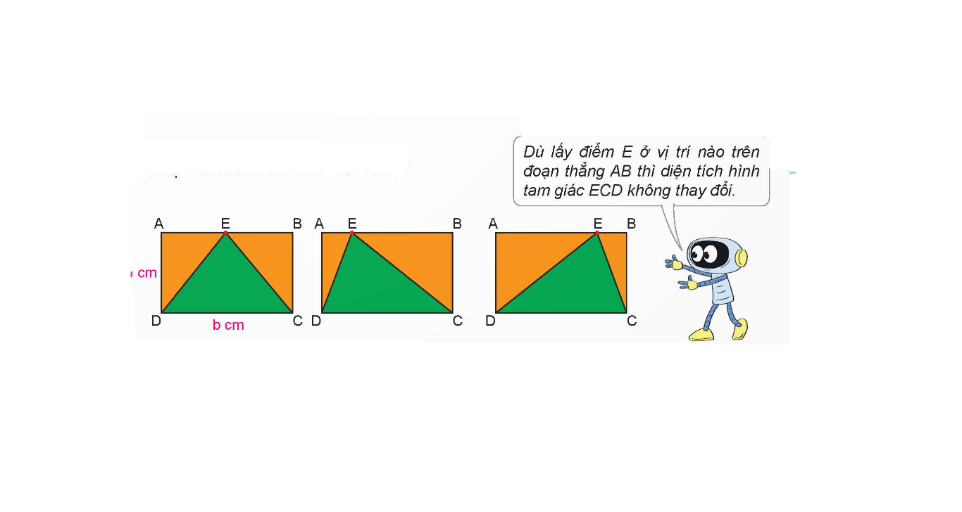  - GV hướng dẫn HS tìm lời giải đúng.  ? Hãy tính diện tích của các hình tam giác?  ? Hãy nêu nhận xét của mình về từng hình?  - GV yêu cầu HS làm bài nhóm đôi  - GV mời đại diện chia sẻ bài  - GV mời nhóm khác nhận xét và bổ sung  - GV nhận xét chốt, tuyên dương.  - GV nhận xét tiết học.  - GV dặn dò bài về nhà. | - HS lắng nghe bài toán  - HS cùng làm theo hướng dẫn.  - HS làm nhóm đôi và trả lời câu hỏi.  - Đại diện tra lời câu hỏi  Đáp án: Bạn Rô-bốt trả lời đúng.  - HS nhóm nhận xét và bổ sung bài bạn.  - HS lắng nghe, rút kinh nghiệm.
IV. ĐIỀU CHỈNH SAU BÀI DẠY:

------------------------------------------------

